|  |  |
| --- | --- |
| **Название проекта** | Система управления заявками на ремонт |
| **Рабочая версия** | 1.0 |
| **Имя тестирующего** | Мещеряков Роман Александрович |
| **Дата(ы) теста** | 04.10.2024 |

Проверка тестов

Аннотация теста:

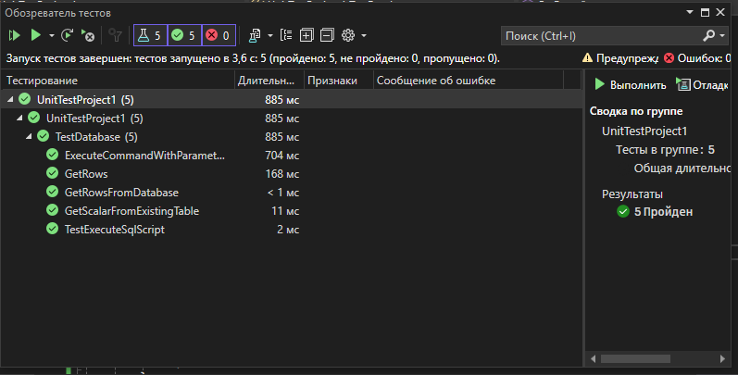

Тестовый пример #1:

|  |  |
| --- | --- |
| **Тестовый пример #** | 1 |
| **Приоритет тестирования** | Высокий |
| **Заголовок/название теста** | Проверка входа с правильными данными |
| **Краткое изложение теста** | Тест проверяет успешный вход пользователя в систему с правильными логином и паролем |
| **Этапы теста** | 1. Открыть форму авторизации 2. Ввести логин и пароль 3. Нажать кнопку "Войти" |
| **Тестовые данные** | Логин:login1 Пароль: pass1 |
| **Ожидаемый результат** | Пользователь успешно авторизован с ролью клиента |
| **Фактический результат** | Пользователь успешно авторизован с ролью клиента |
| **Статус** | Пройдено |
| **Предварительное условие** | В базе данных существует пользователь с логином login1 и паролем pass1 |
| **Постусловие** | Пользователь перенаправлен на главную страницу |
| **Примечания/комментарии** |  |

Тестовый пример #2:

|  |  |
| --- | --- |
| **Тестовый пример #** | 2 |
| **Приоритет тестирования** | Высокий |
| **Заголовок/название теста** | Проверка создания новой заявки на ремонт с правильными данными |
| **Краткое изложение теста** | Система создает новую заявку на ремонт, если все обязательные поля заполнены верно. |
| **Этапы теста** | 1. Откройте форму для создания новой заявки. 2. Введите данные в обязательные поля 3. Нажмите кнопку "Добавить". |
| **Тестовые данные** | 1. Тип техники: Легковая 2. Модель техники: Hyundai Avante (CN7) 3. Описание неисправности: Отказали тормоза 4. Дата создания заявки: 06.06.2023 |
| **Ожидаемый результат** | Вывести сообщение об успешном создании заявки. |
| **Фактический результат** | Вывести сообщение об успешном создании заявки. |
| **Статус** | Пройдено |
| **Предварительное условие** | Пользователь должен быть авторизован в системе в качестве заказчика. |
| **Постусловие** | Новая заявка отображается в таблице и может быть использована для дальнейших действий. |
| **Примечания/комментарии** |  |

Тестовый пример #3:

|  |  |
| --- | --- |
| **Тестовый пример #** | 3 |
| **Приоритет тестирования** | Высокий |
| **Заголовок/название теста** | Проверка входа с неверными данными |
| **Краткое изложение теста** | Тест проверяет отклонение попытки входа при вводе неверных данных |
| **Этапы теста** | 1. Открыть форму входа 2. Ввести логин и пароль 3. Нажать кнопку "Войти" |
| **Тестовые данные** | Логин:login123 Пароль:pass321 |
| **Ожидаемый результат** | Вывести сообщение об ошибке авторизации: "Неверный логин или пароль" |
| **Фактический результат** | Вывести сообщение об ошибке авторизации: "Неверный логин или пароль" |
| **Статус** | Пройдено |
| **Предварительное условие** | Пользователь с такими данными не должен существовать в системе |
| **Постусловие** | |  | | --- | |  |  |  | | --- | | Пользователь не авторизован, попытка входа отклонена | |
| **Примечания/комментарии** |  |

Тестовый пример #4:

|  |  |
| --- | --- |
| **Тестовый пример #** | 4 |
| **Приоритет тестирования** | Высокий |
| **Заголовок/название теста** | Поиск по столбцам таблицы Комментарии |
| **Краткое изложение теста** | Поиск через поисковую строку |
| **Этапы теста** | 1. Пользователь вводит в поисковую строку текст; 2. Введенный пользователем текст отправляется в базу данных; |
| **Тестовые данные** | Строка поиска: Белов Александр Давидович |
| **Ожидаемый результат** | Отображение 2 строк в таблице. |
| **Фактический результат** | Отображение 2 строк в таблице. |
| **Статус** | Пройдено |
| **Предварительное условие** | Авторизация в системе с ролью мастера |
| **Постусловие** |  |
| **Примечания/комментарии** | - |

Тестовый пример #5:

|  |  |
| --- | --- |
| **Тестовый пример #** | 5 |
| **Приоритет тестирования** | Высокий |
| **Заголовок/название теста** | Удаление записи из таблицы Заявки |
| **Краткое изложение теста** | При нажатии на кнопку удалить, выбранная запись должна быть удалена из базы данных. |
| **Этапы теста** | 1. Пользователь выбирает нужную запись; 2. Нажимает на кнопку удалить; |
| **Тестовые данные** | Дата начала: 04.10.24,  Тип: Легковая  Модель: Toyota 2000GT  Проблема: В салоне пахнет бензином  Статус: Готова к выдаче |
| **Ожидаемый результат** | Запись будет удалена |
| **Фактический результат** | Запись будет удалена |
| **Статус** | Пройдено |
| **Предварительное условие** | Авторизация в системе с ролью заказчик |
| **Постусловие** | Запись восстановлению не подлежит |
| **Примечания/комментарии** |  |